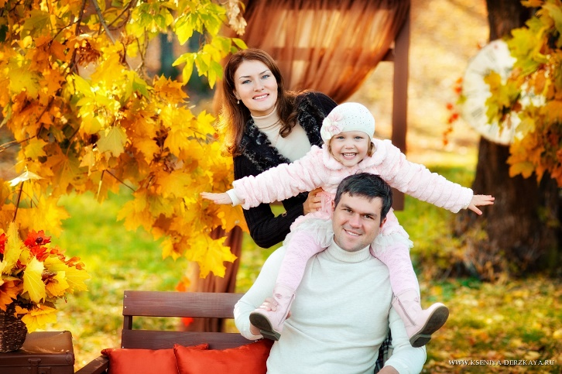

**Искусство быть родителем.**

Каждый любящий родитель задаёт себе вопрос: «Как вырастить ребёнка счастливым?» Мы, родители, делаем очень много для того, чтобы наши дети были счастливыми… Учим их, воспитываем, заботимся, переживаем, поддерживаем и помогаем. Но не всегда видим с собой счастливых детей. А ведь наши дети – наше отражение, отражение наших радостей и горестей, успехов и неудач, взлётов и падений. Они учатся, глядя на нас, и это очень важно и ответственно – быть родителем! Но нигде – ни в школе, ни в семье, ни в институте – никто не учил нас «Искусству быть родителем». И если дети – наше отражение, то какими же тогда должны быть взрослые, чтобы рядом с ними

ребёнок вырос счастливым, радостным, здоровым, успешным, любящим, умеющим любить и верить в себя?

Многие современные родители, обеспечивая своих детей красивой одеждой, хорошей едой и дорогими игрушками, называют всё это полной заботой о ребёнке, и даже любовью. И причём окружающие думают также: пришёл ребёнок в садик или в школу в красивой, дорогостоящей одежде и с мобильным телефоном в карман: «О, как же заботятся о нём родители! Стараются, чтоб не было нужды ни в чём». А нужда как раз есть. Занятые дети стали удобны и как-то незаметны. Конечно, когда ребёнок приносит домой двойки, не слушается или грубит старшим, родители думают:



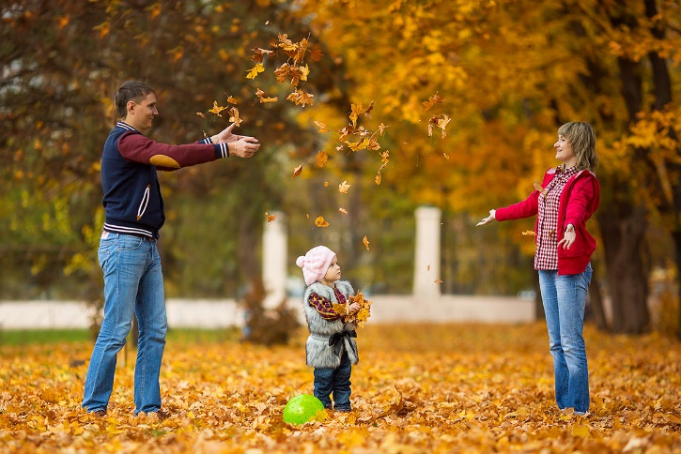

«Почему он так себя ведёт? Мы ведь стараемся, вкладываем в него все наши силы, время и средства! По сравнению со сверстниками, у него всё есть!» Всё? Нет, не всё. Очень часто, такие дети несчастны, бедны, им не хватает самого простого – доброго человечного общения и эмоциональной близости с родителями. Потребность в дружеском, добром общении, как и само общение – вот, что перестало действовать в семье, потому что этим не пользуются. Общение – это не вопрос «ты уже обедал?» или «почему ты до сих пор не спишь?», это не нравоучения, нотации или команды. Это доброжелательный настрой родителя и ребёнка друг на друга, желание и умение в первую очередь родителя выслушать и понять чувства ребёнка, вникнуть в его внутренний мир, переживания, и принять, а не превращаться в жандарма, который только строго требует порядка, послушания и покоя. Потому что у родителей или на работе как всегда проблемы или «и так уже голова болит». Знакомые ощущения, не так ли?

 Для дошкольников семья – первая и часто единственная среда, наиболее действующий фактор, формирующий его личность.

**Три способа открыть ребенку свою любовь:**

**1.Слово.** Называйте ребенка ласковыми именами, придумывайте домашние прозвища, рассказывайте сказки и т. д

**2.Прикосновение.** Иногда достаточно взять ребенка за руку. Погладить по волосам, поцеловать, чтобы он перестал плакать и капризничать. **3.Взгляд.** Не разговаривайте с ребенком, стоя к нему спиной или вполоборота, не кричите ему из соседней комнаты. Подойдите, посмотрите ему в глаза и скажите, что хотите.

**«Лучший способ сделать детей хорошими — это сделать их счастливыми» Оскар Уайльд**